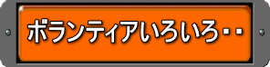 **ボランティア活動紹介・・・こんなボランティア活動も**http://osakasayama-vc.jp/line063.gif  
夏のジュニアボランティアスクール  
ボランティア活動13団体がボランティア・スキルの指導  
午後は午前の講座体験をいかして、特養ファボーレにて体験発表

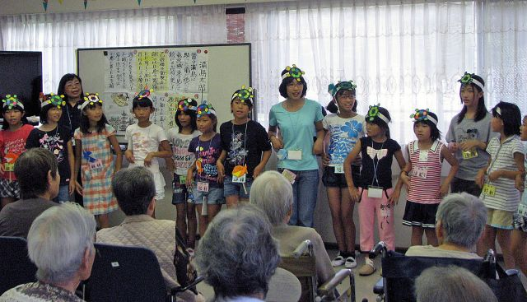

|  |
| --- |
| 夏休み後半、小学校低学年児童30名が、午前中、公民館で、5種類のボランティア・ツールを学びつつ、先ずは初対面の人とのコミュニケーションの基礎を体験しました。　その５講座の内容とは、「浦島太郎」の物語をプロットに仕立て、手遊び、紙芝居、折り紙、手話、クラフトなどのツールをボランティアグループ連絡会のそれぞれのグループが連携して子どもたちに講習し、浦島太郎に関連づけた作品を仕上げる横断的な展開講座です。  午後は、会場を特別養護老人ホーム「ファボーレ」に移し、午前中に体験学習した作品を、入居者の皆さんに子どもボランティアとして発表したものです。 |

|  |  |  |  |
| --- | --- | --- | --- |
| 1. **ネイチャークラブの「手遊び」** |  | **動画配信** | |
|  | **手遊びの様子をＵＳＴＲＥＡＭの動画で見ることができます。下記のパソコンのアイコンを左手の指でパソコンの「Ｃｔｒｌ」を、押さえ、右手でマウスをクリックしてください。**  **楽しいムードの受講風景が閲覧可能です。**  **[C:\Program Files (x86)\Microsoft Office\MEDIA\CAGCAT10\j0292982.wmf](http://www.ustream.tv/recorded/24905121/)**  Ｃｔｒｌ　＆  　マウスクリック | |
| ボランテイア講座①は、ネイチャークラブの手遊び。「雷さんが・・・」。朝一番の講座とあって、最初は声が小さく、元気なく遠慮勝ちだったが、だんだんと盛り上がり、講習のエンジン始動です。 |
| 1. **さやまおはなしの会「紙芝居」** | **動画配信** | |
|  | 大きな声で、メリハリをたっぷり効かせた指導者のＩさんは、折紙の大家でもあり、受講の児童の目つきがキリリとしまって、緊張感が漂うコースを垣間見ました  [C:\Program Files (x86)\Microsoft Office\MEDIA\CAGCAT10\j0292982.wmf](http://www.ustream.tv/recorded/24905318/)  Ｃｔｒｌ　＆  マウス　クリック | |
| 1. **クラフト　メンズ・ボランティア狭山** |  | **動画配信** | |
| MVSのクラフト指導は、Ｍさん  今日のクラフトは、浦島太郎にちなんで亀の面づくり  　　浦島太郎になりきり、亀の面を頭にかぶり  いざ！ファボーレへ！ |  | [C:\Program Files (x86)\Microsoft Office\MEDIA\CAGCAT10\j0292982.wmf](http://www.ustream.tv/recorded/24905557/)  Ｃｔｒｌ　＆  マウス　クリック | |
| 1. **おりがみ倶楽部の「魚・竜宮城」（お土産づくり）** |  | **動画配信** | |
| リクリエーション協会のリーダーは大阪狭山市でも屈指の若手ボランティア育成大家のＩさん。 馴れた指導で子どもたちのボランティア意識を瞬時に体得させてしまう技が秀逸。 |  | [C:\Program Files (x86)\Microsoft Office\MEDIA\CAGCAT10\j0292982.wmf](http://www.ustream.tv/recorded/24905753/)  Ｃｔｒｌ　＆  マウス　クリック | |
| 1. **手話サークルさやま「浦島太郎」** | |  | **動画配信** |
|  | | べてらんの指導者が、童謡「浦島太郎」の歌１・２番を手話で懇切丁寧に教えてくれます。  動画で閲覧し、手話の基本を習ってください。  [C:\Program Files (x86)\Microsoft Office\MEDIA\CAGCAT10\j0292982.wmf](http://www.ustream.tv/recorded/24905979/)  Ｃｔｒｌ　＆  マウスクリック |
| 指導者は身振り・手振りが明確で、説明もわかりやすく、子どもたちの上達も早い。何よりも楽しそう！！手話の基本操作の習得には格好の題材。 | |
| 昼食後に、子どもたち３０名が全員  緑の循環バスで大野西のファボーレへ。  バス停からは徒歩で盛夏の昼下がりを、  汗を流して移動。  児童の安全見守りもボランティアの一つ。  この辺がボランティア催行で一番気になる時間帯です。  しかしこの子どもたちが、今日の体験を踏まえ、  次世代ボランティアの芽を育みとってもらえたら・・・  との願いがあればこそ、  今の活動が未来に生きてくるのです。 | |  |  |
| **特養「ファボーレ」での取り組み** | |  | **動画配信** |
| 多くの入所の皆さんに迎えられ、いよいよ体験発表がはじまりました。大勢の観衆の前で、少々緊張気味。がんばれ！ | | 浦島太郎になり切り、午前修得の作業が  次々と披露されました。  　入居の皆さんも、声を出したり、手を叩いたり、中にはたって踊りだしたりの楽しみようでした。午前だけの受講で、不慣れもあるが大成功！！こどもたちの発表の様子を動画で  ご覧ください。  [C:\Program Files (x86)\Microsoft Office\MEDIA\CAGCAT10\j0292982.wmf](http://www.ustream.tv/recorded/24906243/)  Ｃｔｒｌ　＆  マウス　クリック |

|  |  |  |
| --- | --- | --- |
| **体験発表も佳境に！** |  | **動画配信** |
| 「手遊び」「紙芝居」「手話」と発表は順調に進行！ |  | 今一度、手話の浦島太郎を表現します。  [C:\Program Files (x86)\Microsoft Office\MEDIA\CAGCAT10\j0292982.wmf](http://www.ustream.tv/recorded/24917137/)  Ｃｔｒｌ　＆  マウス　クリック |
| 最後にゲームで対決してで盛り上げ、でも緑の循環バスの乗車時刻に、間にあうか心配！ |  | **動画配信** |
|  |
| 訪問のフィナーレは、みなさんとゲームで対決、楽しく愉快に戦いを繰り広げました。皆さん、いつまでもお元気に、笑顔で楽しく過ごしてください。  Ｃｔｒｌ　＆  マウス　クリック  [C:\Program Files (x86)\Microsoft Office\MEDIA\CAGCAT10\j0292982.wmf](http://www.ustream.tv/recorded/24918654/) |

取材記nakamura

http://osakasayama-vc.jp/line063.gif